Country Master



Bilot.tristan@hotmail.fr

Tristan Bilot - 205

Services implémentés

* Le jeu du Country Master
* Placement d’un Marker sur la carte (via clic)
* Placement d’un Marker sur la carte (via coordonnées)
* Recherche d’un Pays via différents drapeaux
* Recherche d’une adresse depuis une barre de recherche
* Localisation et adresse IP
* Afficher les positions des métros parisiens

L’authentification

Le point d’entrée de l’application se fait par index.php, placé à la racine du projet.

La connexion à l’application utilise une requête AJAX envoyée à partir d’un formulaire HTML en POST et est réceptionnée côté serveur par une fonction PHP. La connexion se fait via une base de données MySQL dans laquelle est stocké un utilisateur :

Login : test@test.fr

Mot de passe : test

Le contenu de la base de données SQL est disponible à : */C/database.sql*

Il est donc possible de l’importer depuis l’interface PHPmyAdmin en allant dans *Import*

Pour des raisons de simplicité, la carte et ses services sont directement disponibles via le fichier html à l’adresse suivante : <http://localhost:8888/V/map.html> et n’est donc volontairement pas protégé par l’url. Cela permet un accès direct à l’application sans avoir besoin d’importer la base de données pour se connecter.

La carte est également disponible depuis la racine du projet : */V/map.html*

Page de connexion

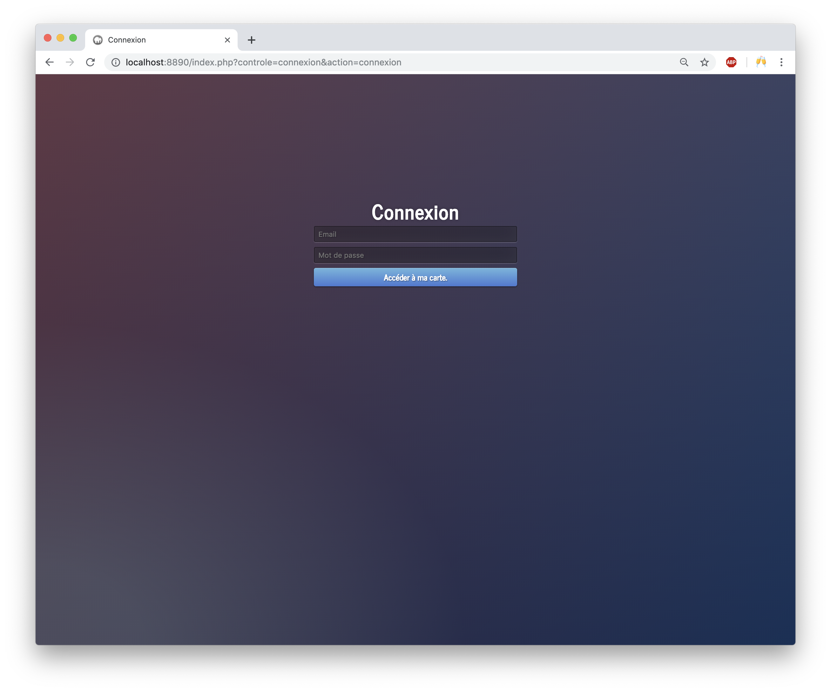

Le principe du Jeu

1. Rendez-vous dans l’onglet Country Master du tableau de bord de l’application.

2. Cliquez sur « Jouer »

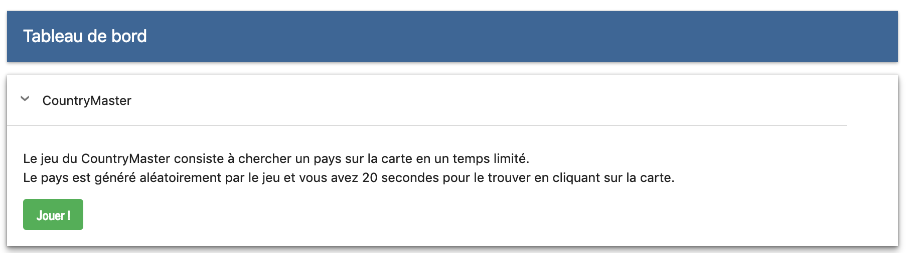

3. Le jeu va alors immédiatement générer un pays de façon aléatoire et un compteur de 20 secondes se déclenchera. Vous devrez vous baser sur le drapeau pour retrouver le pays sur la carte du monde. Un simple clic sur le pays vous permettra de savoir si vous avez gagné ou non. Le timer changera de couleur au fur et à mesure du temps pour vous aider.

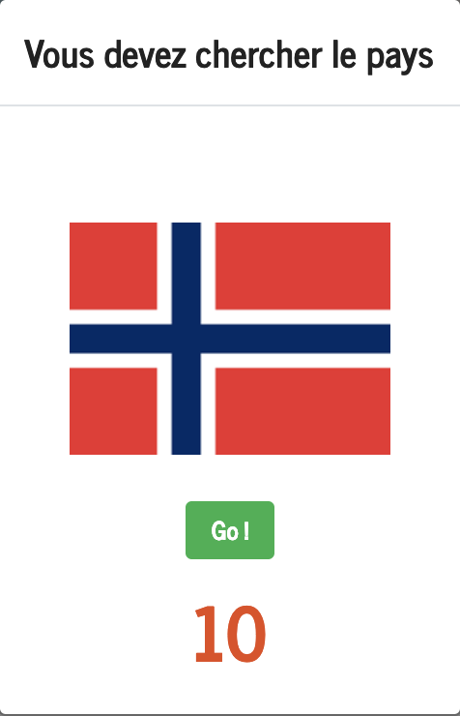

4. Le jeu vous indiquera ensuite si le pays que vous avez sélectionné est le bon. Le nom du pays d’affichera dans une petite fenêtre sous la carte, avec ses coordonnées géographiques.

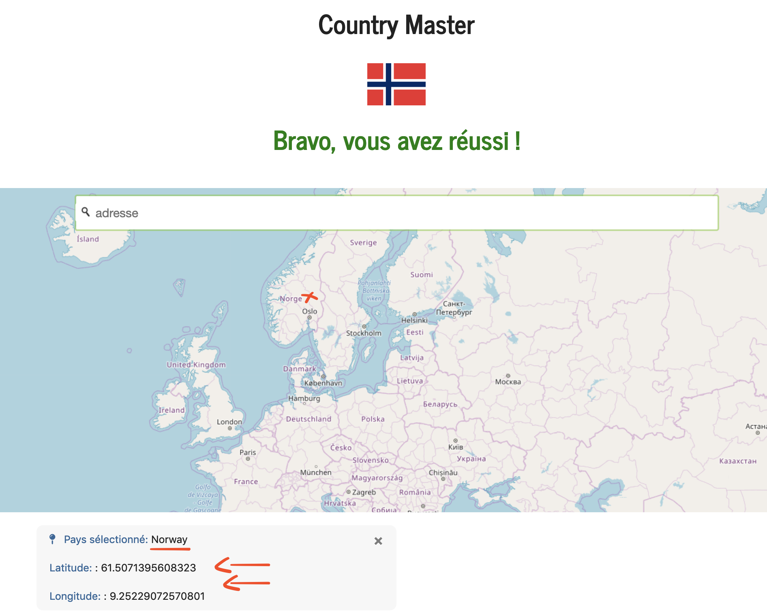

Placement d’un marker

Il est également possible d’ajouter un marker grâce à ses coordonnées géographiques dans l’onglet « Ajouter un marker »

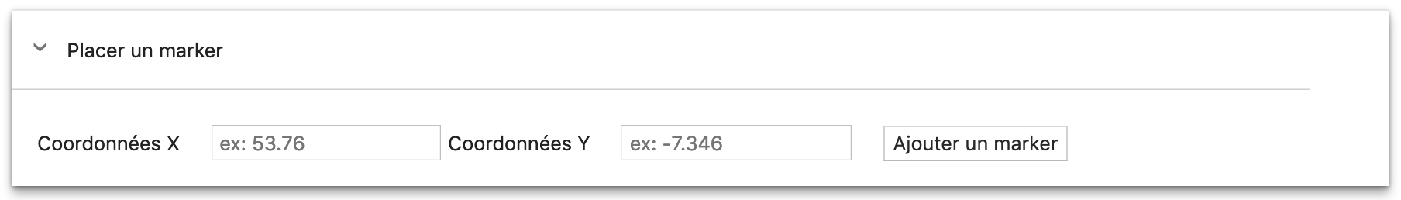

Rechercher des pays depuis leurs drapeaux

10 drapeaux sont à votre disposition pour découvrir l’emplacement du pays correspondant sur la carte. Il s’agit ici, au niveau du code, d’associer chaque pays à un nom et chaque nom à des coordonnées géographiques récupérables par l’API geoJson via requête AJAX.

Rechercher une adresse

Cette partie a été selon moi l’une des plus intéressantes et formatrice de ce projet car elle m’a permis d’apprendre à utiliser une API pour récupérer les adresses et de façon dynamique à chaque touche tapée par l’utilisateur. J’ai donc utilisé la fonctionnalité « Autocomplet » de jQuery pour proposer une adresse correspondante au fur et à mesure de l’écriture.

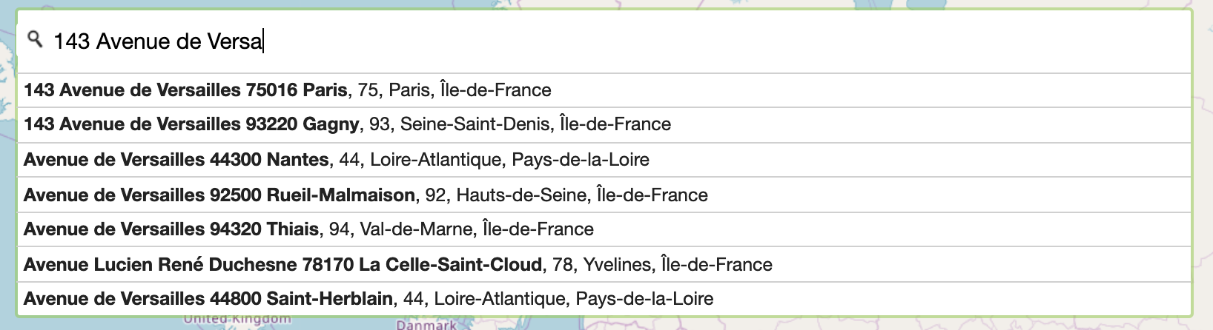

Localisation IP

Il est également possible de se localiser sur la carte et d’afficher l’adresse IP publique utilisée par notre routeur. Cette fonctionnalité peut être utile lors de l’utilisation et de tests de VPN ou de Proxys.

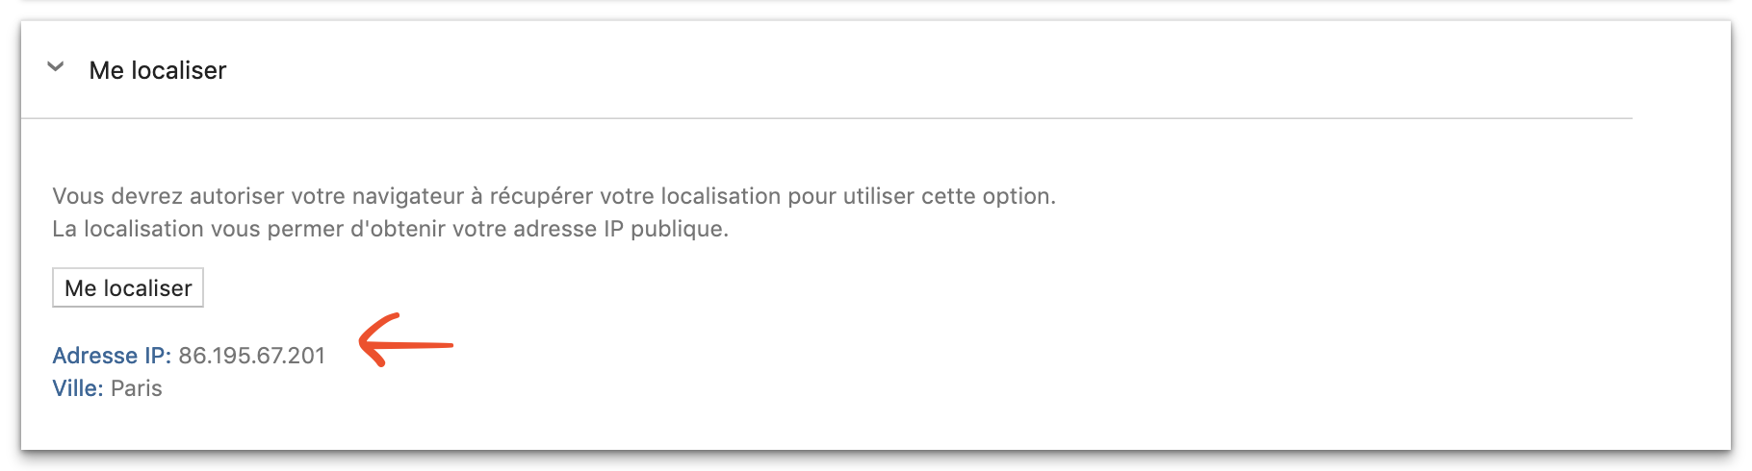

Localisation des métros parisiens

L’ultime fonctionnalité de cette application Web est la localisation des métros en région parisienne. Pour des raisons de visibilité et de rapidité, le nombre de métros affichés a été réduit à 3000.

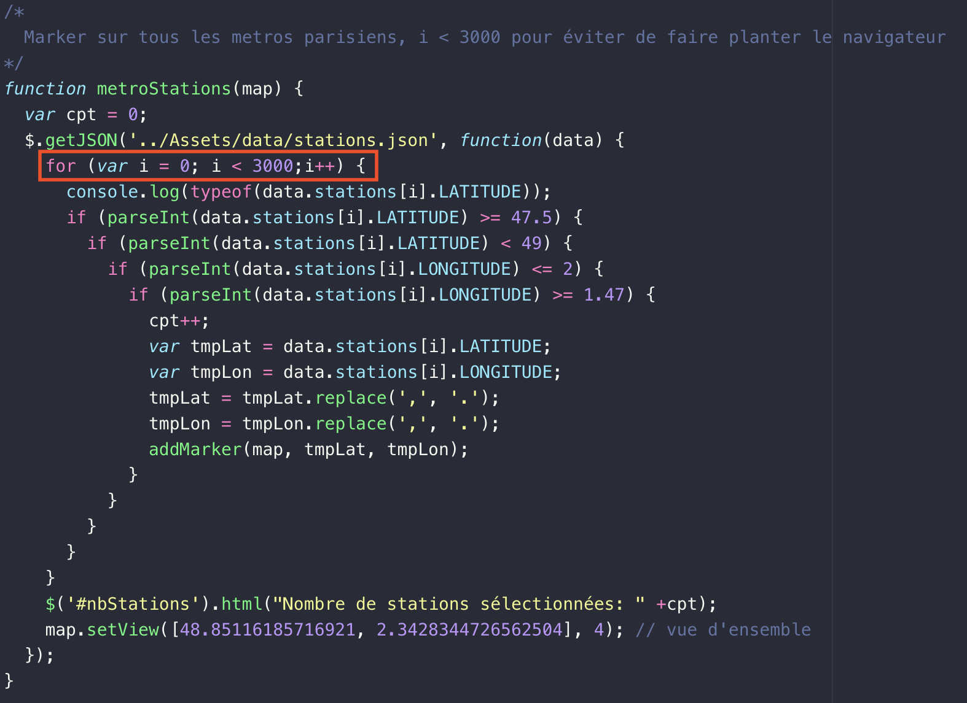

Cette fois-ci, j’ai décidé d’utiliser un fichier json téléchargé directement dans le projet pour accéder aux coordonnées géographiques des stations de métro parisiennes. La méthode getJson(url) permet de faire ça. Il ne reste plus qu’à boucler sur le nombre d’objets Json contenus dans le fichier pour pouvoir les afficher. Le fichier Json en question contient l’entièreté des métros en France, il a donc fallu sélectionner seulement ceux qui sont dans la limite géographique de la région parisienne. Il n’y aura donc que les stations comprises entre Lat(47.5, 49) et Long(1.47, 2) qui seront affichées.

Il ne reste plus qu’à changer la view de la carte sur la zone de Paris pour que l’utilisateur n’est pas besoin de se déplacer lui-même sur la carte.

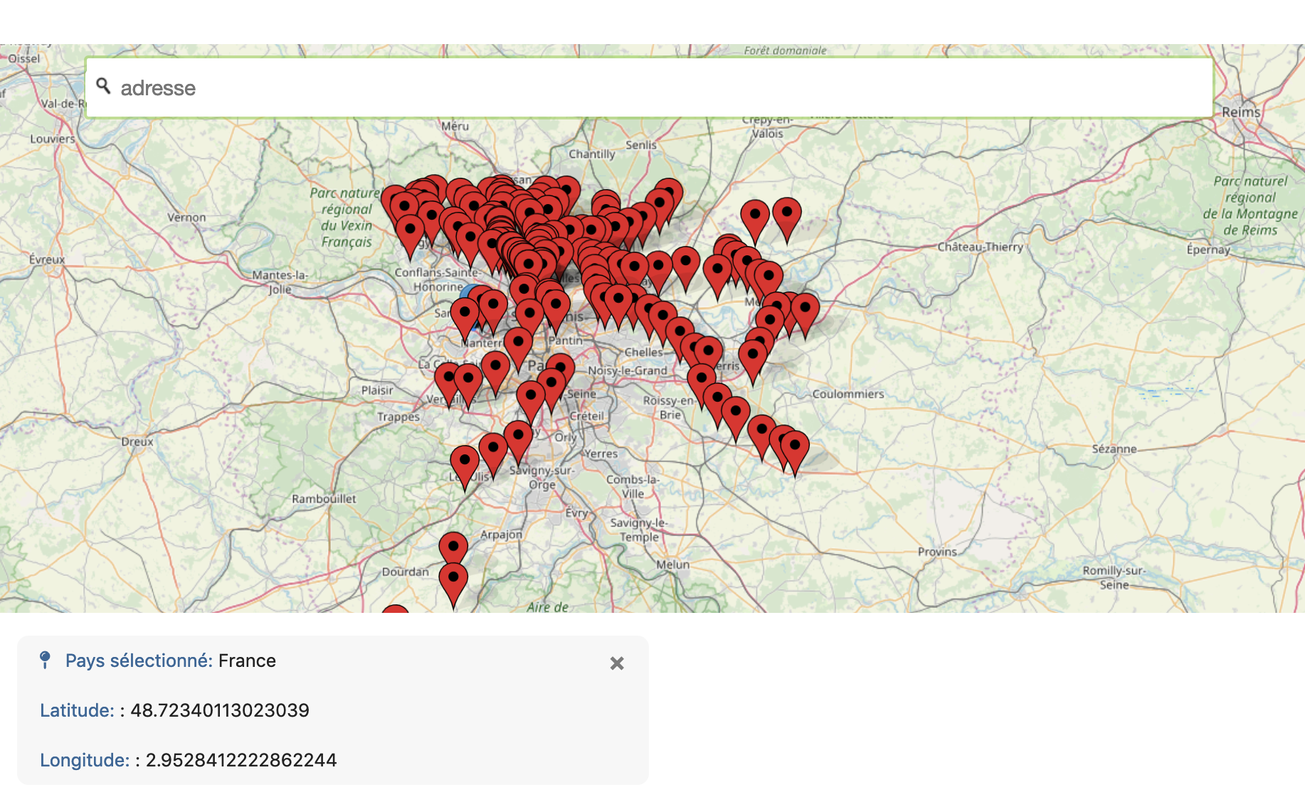

Manuel d’utilisation

À tout moment, il vous est possible de consulter le manuel d’utilisation disponible en haut à droite du site pour des explications sur les différents services proposés.

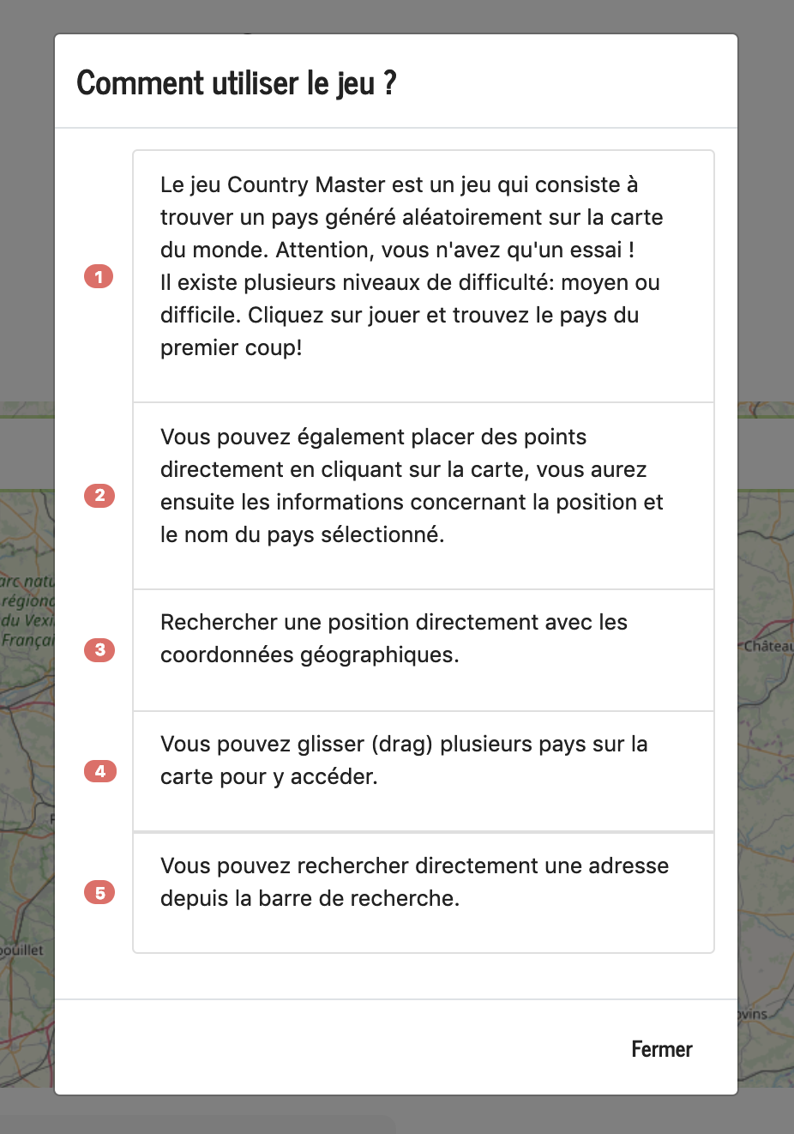

Synthèse

Ce projet m’a permis de me familiariser avec l’utilisation d’API Web permettant la récupération et la gestion d’un grand nombre de données, notamment grâce à geoJson et à Opendata. J’ai également appris à utiliser l’API Leaflet qui m’a permis d’exploiter les données que j’ai préalablement récoltées grâce aux autres API et ainsi de proposer une interface graphique sous forme de carte où un grand nombre d’actions sont possibles. L’intégralité des requêtes gérées par le site sont déployées en AJAX, c’est-à-dire que l’application n’a pas besoin de rafraîchir le navigateur pour que le résultat de la requête soit effectif. Ces requêtes sont utilisées depuis la connexion (en local) jusqu’à la récupération des données via les API (sur Internet). La majorité des interfaces graphiques et des animations ont été développées grâce à la librairie jQuery qui m’a permis d’économiser un grand nombre de lignes contrairement à un développement JavaScript classique. De plus, certaines fonctions comme le « drag » ou le « autocomplet » auraient été plus complexes et bien plus longs à développer sans l’utilisation de ce framework.